Тематическое развлечение в старшей группе
«Праздник вежливости»
Цель: Продолжать развивать диалогическую речь; обогащать словарь детей выражениями словесной вежливости; довести до сознания детей, что истинно вежливый человек не только знает «волшебные слова», но и всегда старается сделать приятное другим людям; приучать детей к мысли, что без вежливых слов очень трудно обходиться в любом обществе; воспитывать любовь и уважение к окружающим людям.
Ход: Звучит спокойная музыка. Дети входят в зал и рассаживаются на стульчики. Ведущий: Сегодня наш праздник мы посвятим разговору о вежливости. Кто знает, что значит быть вежливым? Что надо делать? (Любить маму, слушать старших, помогать младшим и пожилым). Вежливый человек всегда внимателен, он старается никому не причинять неприятностей, не оскорблять ни словом, ни делом.
- Ребята, чтобы быть вежливым, какие надо знать слова? (здравствуйте, до свидания, спасибо, будьте здоровы, будьте добры, извините, пожалуйста простите, доброе утро, добрый день, добрый вечер, спокойной ночи и т.д.), правильно и главное все эти слова нужно говорить с улыбкой.
Дети исполняют песню «Улыбка» В. Шаинского.
Ведущий: Ребята, а как вы считаете – вы добрые, отзывчивые, вежливые?
Инсценировка «Невежа»
( Грохот. Стук в дверь. Выбегает поросёнок, обегает круг. Навстречу курица. Поросёнок сбивает курицу, она падает). Курица: Поросёнок! Сбил с ног и даже не извинился! Ко-ко-ко, какая невоспитанность! Поросёнок: Я очень спешу! Соседка ворона пирогов напекла, гостей позвала… (В зале стоит стол, за ним сидят ворона и коза. Поросёнок вбегает и сразу за стол садится.)
Поросёнок: Сейчас попробую ваши пироги, тётушка Ворона.
Коза: Невежа, не постучав, в дом вбежал, ног не вытер, не поздоровался.
Ворона: Не умеешь себя вести – в дом не ходи!
Поросёнок: Воспитатели нашлись! Вместо угощенья одни поученья! И почему меня все воспитывают? Уйду в лес, один жить буду!
( Поросёнок строит в лесу дом. Приходит медведь с рогаткой и целится.)
Медведь: Эй, поросёнок, чей это дом? (Сбивает поросёнка, он падает.)
Поросёнок: С ног сбил и даже не извинился? Что за невоспитанность!
( Медведь лезет в дом и ломает его.)
Поросёнок: Нельзя без приглашения в чужой дом входить. Ты сломал мой дом. Научись себя вести – потом в гости приходи! Плохой Мишка! Не хочу быть на него похожим. Буду всегда добрым и вежливым.
Ведущий: Я надеюсь, ребята, вы всегда добры и вежливы друг к другу. А если , вдруг, поссоритесь, какие слова друг другу говорите? (Прости.)
Звучит быстрая музыка. Появляется Баба-Яга.
Баба-Яга: Чего вы тут на меня глаза таращите? Это я Баба-Яга!
Ведущий: Какая ты, Баба-Яга невежливая!
Баба-Яга: А что это значит быть вежливым?
Ведущий: Ребята, объясните Бабе-Яге, что значит быть вежливым.
Дети: - Значит, быть внимательным к людям;
- Говорить вежливые слова;
- Заботиться о близких тебе людях;
- Благодарить за помощь;
- Не грубить и т.д.
1 ребёнок: Если вы вежливы в душе а не для виду. В троллейбус вы поможете взобраться инвалиду.
2 ребёнок: Если вы вежливы, то сидя на уроке. Не будете с товарищем трещать, как две сороки.
3 ребёнок: Если вы вежливы, то в разговоре с тётей. И с дедушкой и с бабушкой вы их не перебьёте.
4 ребёнок: Если вы вежливы, вы книжечку вернёте в опрятном, и целом переплёте.
5 ребёнок: И если вы вежливы, тому, кто послабее, вы будете защитником пред сильным не робея.
Ведущий: Баба-Яга, а ты знаешь слова вежливости?
Баба-Яга: Конечно знаю!
Ведущий: А это мы сейчас проверим! Вставайте в круг и будем играть в игру.
Игра «Передай другому». ( Под музыку дети передают мяч. Музыка останавливается, ребёнок, у которого мяч в руках называет вежливое слово, дети играют, Баба-Яга повторяет слова за детьми и путается.)
Ведущий: Молодцы ребята! Вы отлично справились с заданием! А вот Баба-Яга не справилась!
Баба-Яга: Ух, вы какие! Как же я на вас рассердилась!
Ведущий: Что же нам делать? Как же её задобрить? Кажется, придумала! Мы посадим Бабу-Ягу на волшебный стул и будем говорить ей комплименты.
Игра «Комплименты»
Баба-Яга: Ух, хорошо – то как! Спасибо вам за ваши слова!
Ведущий: Ну и чудеса происходят! Бабу-Ягу даже не узнать, такая она вежливая стала!
Баба-Яга: Ребята, пожалуйста, поиграйте со мной в мою любимую игру.
Игра «Баба – Ёжка»
Баба-Яга: Спасибо, вам ребята, я теперь всегда буду добрая и вежливая.
Ведущий: Да здравствует добро и уважение! А теперь давайте ещё послушаем наших ребят.
6 ребёнок: А давайте все мы будем всерьёз, не для игры, Ко всем зверям и людям – добры, добры, добры.
7 ребёнок: Чтоб стал наш мир похожим на яблоню в цвету, Дари, дари прохожим тепло и доброту.
8 ребёнок: Будьте вежливы и добры, тогда обойдёт вас беда. Будьте добры и сейчас, и потом и всегда.
9 ребёнок: Явас очень прошу, ну пожалуйста, будьте вежливы и добры!
10 ребёнок: Чтоб никого не обижать, друг друга нужно уважать, Не грубить и не дразнить, и здравствуй всегда говорить.
11 ребёнок: А если спросишь что-нибудь, то очень, очень вежлив будь.
12 ребёнок: На плохую жизнь не жалуйся И говори волшебное, пожалуйста!
Ведущий: Наш праздник подошёл к концу. Давайте всегда будем говорить только вежливые, ласковые, добрые слова; никого не обижать; уступать друг другу; уважать.
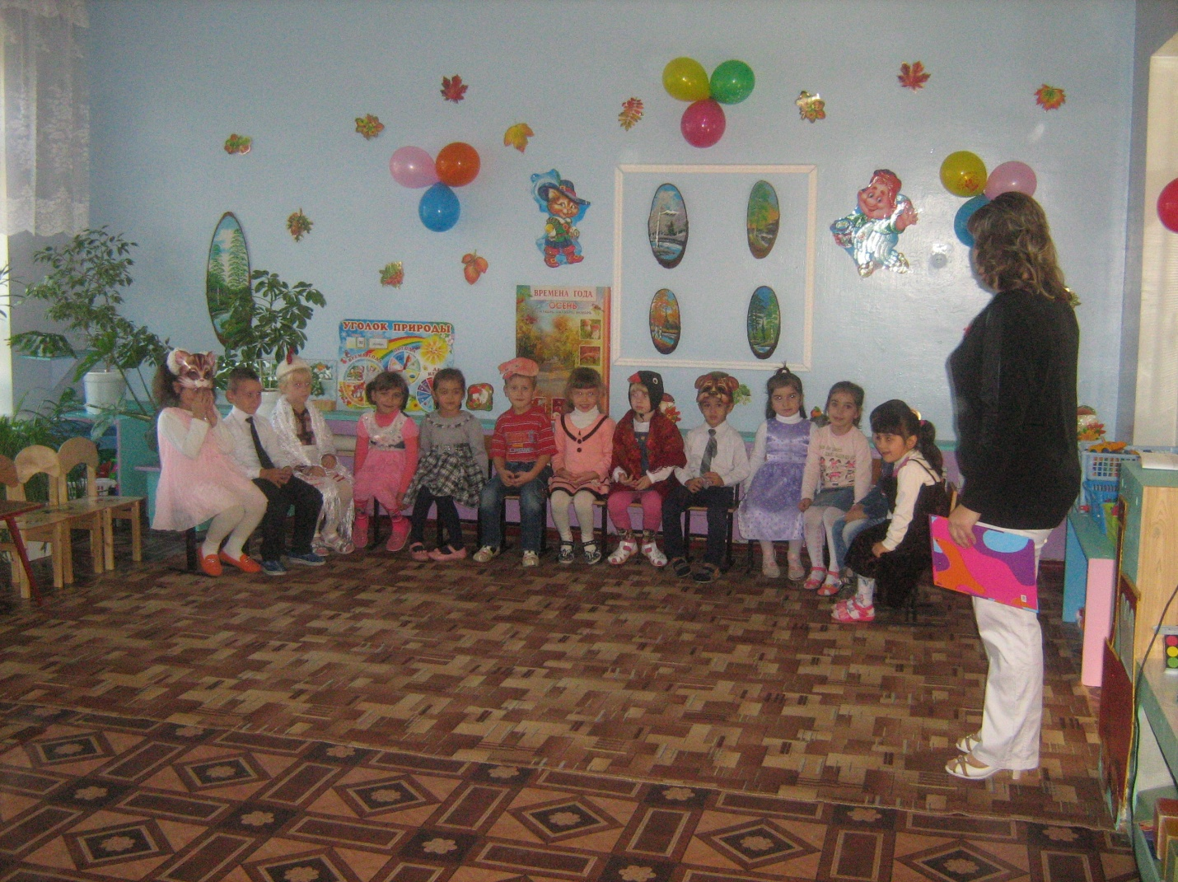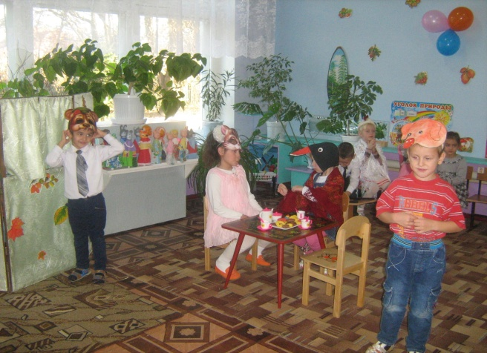

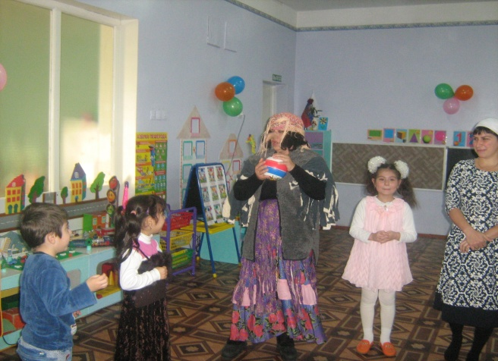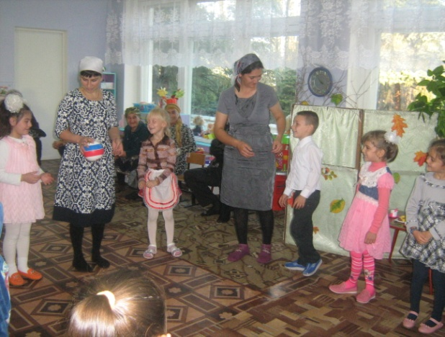
Участники развлечения: дети старшей группы, родители и воспитатели.

